Unidad I
Definiciones y conceptos macroeconómicos
La teoría de la macroeconomía nace en 1936 por John M. Keynes en su libro Teoría General de la Ocupación, el Interés y el Dinero. Uno de los objetivos era explicar qué es lo que produce grandes fluctuaciones en el nivel de ocupación de los recursos productivos y cómo puede hacerse para tratar de mantener a la economía cercana al pleno empleo.
La macroeconomía es, el estudio de los agregados económicos y su interacción. Requiere conocer de las magnitudes que alcanzan los distintos agregados económicos. El conjunto de normas, procedimientos y convenciones destinadas a medir estos agregados se conoce como Contabilidad Nacional o Cuentas Nacionales.
Producto e ingreso
- La producción potencial es aquella producción de pleno empleo, es decir, lo que podría producir la economía en el nivel de pleno empleo dados los recursos existentes.
- La producción real mide lo que realmente alcanzó a producir la economía en un período de tiempo dado.
- La brecha de la producción es la diferencia entre la producción potencial y la producción real.
El producto Bruto Interno es la sumatoria de bienes y servicios finales producidos en un país durante un período de tiempo. En el proceso de transformación concurren los llamados factores de la producción: tierra, capital y trabajo. Los propietarios de dichos factores reciben en pago por esa participación la llamada remuneración a los factores que constituyen su ingreso.
Flujo Circular de la Economía
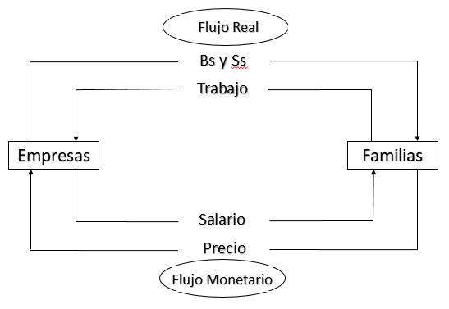
PBI: Riqueza neta producida en un año
V.A: Valor agregado
Y: Ingreso
C: Consumo
I: Inversión (bs de capital)
S: Ahorro (consumo diferido)

$PBI= ∑ V.A=Y$ $PBI=C+I$ $Y=C+S$
Los enfoques desde los cuales se puede observar la riqueza de un país son:
- El punto de vista del producto, esto es qué sector de la economía genera los bienes y servicios finales.
- El punto de vista del ingreso, esto es el estudio de los flujos de salarios, rentas y beneficios.
- El punto de vista del gasto, o sea el destino de los bienes finales producidos.

Índices de precios
La necesidad de expresar los agregados económicos lleva el fenómeno de la inflación (es decir, el aumento continuo y generalizado de los precios). Los indicadores de la evolución de los precios que permitan "descontar" el efecto inflacionario. Por ejemplo el Índice de Precios al Consumidor (IPC), que permite visualizar el verdadero poder adquisitivo del salario.
$$IPCt=\frac{Valor de la canasta en t}{Valor de la canasta en 0}*100$$

- Laspeyres:

$$L=\frac{∑Pit*Qi0}{∑Pi0*Qi0}$$
Utiliza como ponderación las cantidades del año base
- Paasche
$$P=\frac{∑Pit*Qit}{∑Pi0*Qit}$$
Utiliza como ponderación las cantidades del año en curso
i es el bien; t son los años; 0 el año de referencia o año base; P representa precio y Q la cantidad.
El numerador de la fórmula indica la cantidad de dinero que hace falta en el año t para adquirir una determinada canasta de bienes del año base, y el denominador indica la cantidad de dinero que hace falta en el año base para adquirir esos mismos bienes.
- L>1 en el año t hace falta más dinero para comprar la misma canasta. Hay un aumento de los precios o una perdida en el poder adquisitivo de la moneda.
- L<1 en el año t hace falta menos dinero para comprar la misma canasta. Hay una disminución de los precios o un aumento en el poder adquisitivo de la moneda.
- L=1 en el año t hace falta la misma cantidad de dinero para comprar la misma canasta. Se mantuvo los precios y el poder adquisitivo de la moneda.

Para conocer la evolución que ha tenido una economía, es importante separar el incremento en la producción física del incremento de los precios. Para poder comparar valores se deben expresar en unidades homogéneas, o sea, de igual poder adquisitivo. Este procedimiento se llama deflactación y, con él, se eliminan las alteraciones de los precios exclusivamente.
El procedimiento de deflactación consiste en dividir el valor nominal por el índice elegido como deflactor.

Un valor corriente o nominal -como puede ser el producto nominal- mide el valor de la producción correspondiente a un determinado período a los precios de ese período. En tanto que un valor real o constante, como puede ser el producto real, mide el valor de la producción valorando todos los bienes producidos a los precios de un año base o de referencia.
Indicadores de empleo y desempleo
Se orientan a reflejar qué parte de la población está integrada al proceso de producción y qué parte se halla excluida.
- Población Económicamente Activa (PEA): conjunto de personas en edad de trabajar que trabajan o buscan trabajo activamente. Está compuesta por la población ocupada más la población desocupada.
- Desocupación abierta: se refiere a personas que buscando trabajo activamente no lo consiguen.
- Cesantes: subcategoría del grupo anterior, aquellos desocupados que cuentan con experiencia laboral, reciente o no.
- Trabajadores nuevos: los que buscan trabajo por primera vez (no necesariamente jóvenes).
- Subocupados:
- Visibles: conjunto de personas que trabajan un lapso inferior a 35 horas semanales, deseando trabajar más horas (INDEC).
- Invisibles: aquellas personas que trabajando una jornada normal desarrollan su actividad con alguna de las siguientes características: (empleo informal)
- Bajo ingreso.
- Baja productividad.
- Subutilización de calificaciones
Tasa de actividad económica o tasa bruta de actividad: Proporción entre el total de la Población Económicamente Activa (PEA) y el total de la población. La tasa de actividad puede variar por varias razones:
- Ante mejores salarios más personas están dispuestas a trabajar.
- Ante peores salarios más personas deben trabajar para sostener el grupo familiar.
- Ante mayores aspiraciones o posibilidades de consumo más personas quieren o deben trabajar.
- Ante la reducción o pérdida del principal ingreso familiar otros integrantes ingresan al mercado de trabajo (como ocupados o desocupados).
- Mayores o menores posibilidades educativas (y sus perspectivas) demoran o aceleran la incorporación de jóvenes al mercado de trabajo.
La prolongación del ciclo educativo reduce la tasa de desocupación.
- Tasa de desocupación: proporción entre el total de la población desocupada y el total de la PEA.
- Tasa de empleo: proporción entre la población ocupada y la población total.
Unidad II
Cuantificación de variables
Con el objetivo de medir el resultado de la actividad económica de un país existen tres métodos para el cálculo del producto o ingreso nacional.
- El método del gasto.
- El método del ingreso.
- El método del valor agregado.
Producto: es el valor de los bienes y servicios producidos por una economía en un período de tiempo determinado (generalmente un año).
Producción: es la suma de la producción de cada uno de los sectores que han intervenido en la fabricación del mueble.
Producto Bruto y Producto Neto: La distinción entre ambos surge como con-secuencia de haber incluido en el concepto la inversión bruta o la inversión neta.
La inversión bruta interna que está compuesta por inversión bruta fija y por la variación de existencias.
De acá se deduce que la inversión neta es igual a la inversión bruta menos las depreciaciones por el uso del capital.
Inversión Neta = Inversión bruta - depreciaciones
Producto Neto = Producto bruto - depreciaciones
Precio de mercado: es el precio de mercado de los bienes o servicios. Es decir, incluyen todos los impuestos.
Costo de factores: costo de los factores de la producción. Los factores de la producción no reciben la totalidad de la remuneración correspondiente a la venta del bien o servicio. El Producto Bruto a precios de mercado es igual al Producto Bruto a costo de factores más los impuestos indirectos netos.
PBpm = PBcf + II netos
Saldo de remesas: es la diferencia entre las remesas recibidas por los residentes argentinos por inversiones realizadas en el resto del mundo en un período de tiempo determinado y las remesas remitidas al exterior como consecuencia de inversiones realizadas por extranjeros en nuestro país en ese mismo período de tiempo.
Producto Nacional: Producto interno más remesas.
- MÉTODO DEL GASTO
Consiste en determinar el producto de la economía por la suma de las erogaciones realizadas por las distintas unidades económicas en un período de tiempo determinado (generalmente un año).
$$PBIpm=C+I+G+X-M$$
- Consumo (C) es el gasto en bienes y servicios realizados por las unidades familiares.
- Inversión (I): es la inversión bruta interna que está compuesta por inversión bruta fija y variación de existencias.
La inversión bruta fija comprende: las construcciones y los equipos durables de producción.
La variación de existencias comprende materias primas, productos en proceso de elaboración y productos terminados.
La inversión es bruta porque tiene incluida depreciaciones por el uso del capital y es interna porque se refiere a la inversión realizada dentro del territorio del país.
- Gasto del gobierno (G): es el gasto en bienes y servicios realizado por el gobierno.
- Exportaciones (X): son las ventas de bienes y servicios realizados por los residentes del país hacia el exterior.
- Importaciones (M): es el gasto en bienes y servicios de producción extranjera que realizan los residentes del país.
Saldo del Balance Comercial: diferencia entre exportaciones e importaciones.
Ingreso Nacional (YN):
A partir del PBIpm, y utilizando los conceptos desarrollados anteriormente, podemos realizar algunas operaciones para llegar al Ingreso Nacional (YN).
Si al PBIpm le sumamos o restamos el saldo de remesas obtenemos el Producto Bruto Nacional a precio de mercado (PBNpm).
Si a este último concepto le restamos las depreciaciones por el uso del capital obtenemos el Producto Nacional Neto a precio de mercado (PNNpm).
Si al (PNNpm) le restamos los impuestos indirectos netos llegamos al Producto Nacional Neto a costo de factores, que es lo que se conoce con el nombre de Ingreso Nacional (YN).
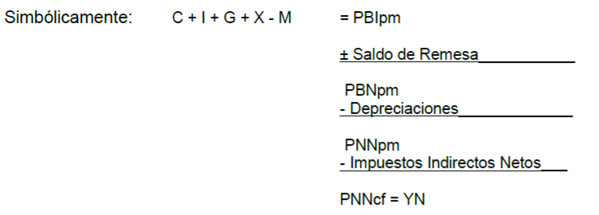
- MÉTODO DEL INGRESO
Determina el producto de la economía a través de la suma de las retribuciones a los distintos factores de la producción. Sin intervención estatal en la actividad económica, los gastos deben ser iguales a los ingresos.
Este método proporciona el Ingreso Interno Neto a costo de factores (IINcf).
$$\frac{Ingreso Interno Neto a costo de factores ∓Saldo de remesas}{Ingreso Nacional Neto a costo de factores (INNcf)}$$
$$INNcf=PNNcf=YN$$
- MÉTODO DEL VALOR AGREGADO
Valor agregado de un sector a la producción de ese sector menos los insumos necesarios para obtener esa producción.
Determina el producto de la economía por la suma de los valores agregados de los distintos sectores existentes en esa economía.
Valor Agreg. Sector Agropecuario + Valor Agreg. Sector Manufacturero + Valor Agreg. Sector ... = PBIcf.
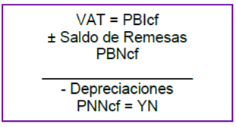
Ingreso personal (YP) e Ingreso disponible (Yd)
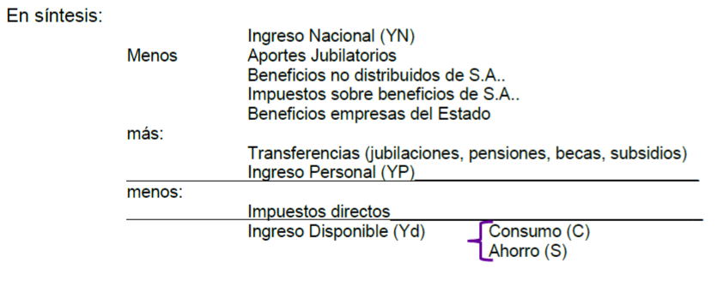
Unidad III
Análisis elemental del ingreso
Ingreso de equilibrio
$$P+M=C+I+G+X→Oferta global=Demanda global$$

Oferta global: conjunto de bienes o servicios disponibles en una economía en un periodo de tiempo determinado.
Demanda global: valor total de lo que las distintas unidades económicas quieren gastar en esa economía en un periodo de tiempo determinado.
Cuando la oferta global es igual a la demanda global, la economía está en situación de equilibrio.
Componentes de la demanda global
CONSUMO
Ingreso
$$C=Co+bY→Consumo=Consumo autonomo+propension marginal a conusmir*Ingreso$$
Propensión marginal a consumir (PMgC) $PMgC=\frac{∆C}{∆Y}$ $0≤PMgC≤1→0 cuando no se destina nada al consumo y 1 cuando se destina todo al consumo$
Ahorro: Aquella parte del ingreso que no se destina al consumo.
Cuando mayor es el ingreso la propensión a consumir se reduce y la propensión a ahorrar aumenta Y=C+S
$Y=Co+bY+S$ $S=So+sY→PMgS=1-PMgC$
La suma de las propensiones marginales al consumo y al ahorro es igual a la unidad.
$PMgC+PMgS=1$
INVERSIÓN
Se trata del consumo diferido. La intención es producir bienes de capital o productos con valor agregado. Es la sumatoria de los bienes destinados a ser invertidos, es el motor de la economía.
- Bienes de capital: generan empleo a largo plazo.
- En construcción: tiene efecto multiplicados porque tiene efecto sobre varios rubros pero genera empleo a mediano plazo, es decir, empleo por limitado tiempo.
- En obras públicas:
- En stocks: Por ejemplo se compra una maquinaria que no se usa pero se tiene como reserva para la producción.
- Financiera: no tiene rentabilidad porque no genera empleo.
Las inversiones realizadas por privados están destinadas a generar ganancias, las inversiones realizadas por los organismos públicos toman en cuenta otros factores como los sociales.
Si la inversión se realiza con capital propio, la tasa de interés indica el costo de oportunidad de la inversión. El costo de oportunidad es la tasa que nos reintegran. La tasa de interés y la inversión tienen una relación inversa.
$$Tasa de interes ↑inversion ↓ → Tasa de interes ↓ inversion ↑$$

$$Demanda global:DG=Co+Io+bY$$
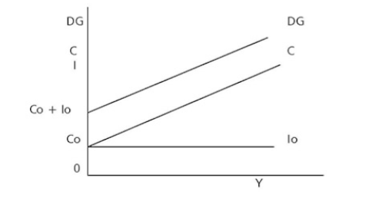
$$Ingreso de equilibrio: Ye=\frac{Co+Io}{1-b}$$
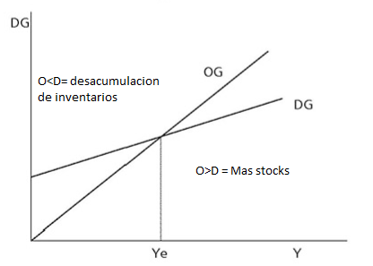

Ahorro e inversión
$$C+S=C+I→S=I$$
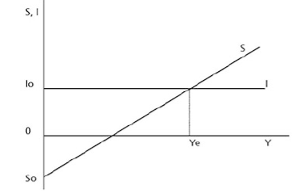
Equilibrio en una economía simple
$$PBI=C+I$$
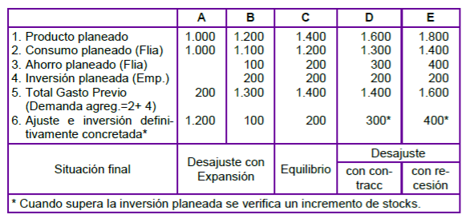
El multiplicador
Los bancos realizan prestaciones a partir de los fondos que captan.
$$Multiplicador del gasto:\frac{∆y}{∆g}=\frac{∆y}{∆Io}=\frac{∆y}{∆Co}=\frac{1}{1-b} →\frac{∆y}{∆To}=\frac{b}{1-b}$$
$$Multiplicador en funcion a impuesto:\frac{∆y}{∆g}=\frac{∆y}{∆Io}=\frac{∆y}{∆Co}=\frac{1}{1-b\left(1-t\right)} →\frac{∆y}{∆To}=\frac{b}{1-b\left(1-t\right)}$$
El valor negativo del multiplicador de los impuestos indica la relación inversa entre éstos y el ingreso.
Unidad IV
El dinero
Intermediarios financieros
Su función es mediar entre el ahorro y la inversión. Ellos reciben depósitos de los ahorristas y otorgan créditos a los futuros inversionistas. Al cumplir su función de intermediación, reciben los depósitos pagando una tasa de interés que tiene el nombre de "tasa de interés pasiva" y otorgan créditos cobrando por ellos también una "tasa de interés activa".
El Banco Central es una institución rectora manejada por el gobierno y es el ejecutor de la política monetaria del mismo. Además de ser el único emisor de papel moneda, crea las normas que considera adecuadas para reglar el sistema financiero a través de leyes, como la ley de entidades financieras o decretos como son los que establecen el efectivo mínimo en los bancos comerciales.
Dinero
Es un medio de pago o de cambio, generalmente, aceptado por una comunidad. Está constituido por todos los billetes y monedas en circulación.
Su función es:
- Como medio de pago: Se acepta en el intercambio, está relacionada con el rol que desempeñan las transacciones comerciales.
- Como reserva de valor: Están relacionados con un activo financiero (plazo fijo), que mantienen su valor a lo largo del tiempo y pueden ser utilizados en el futuro.
- Como unidad de medida: Establece la unidad en la que se miden los precios de los bienes y servicios en una comunidad, estableciendo un signo monetario determinado. Por ejemplo: $.
- Como patrón de pagos diferidos: Hace referencia a las operaciones de préstamos a largo plazo.
La demanda monetaria
Según Keynes, existen tres motivos por los cuales se demanda dinero:
- El motivo transacciones: Surge como consecuencia de la utilización del mismo para la realización de operaciones comerciales. Es decir, la adquisición de bienes o servicios.
- El motivo precaución: Cantidad de dinero que las personas disponen como consecuencia de tener que realizar ciertos gastos imprevistos. Ejemplo: una enfermedad. Se puede obtener un costo total que estará integrado por el costo de oportunidad más la posibilidad de que suceda o no el hecho imprevisto.
- El motivo especulación: Está relacionado con la función desempeñada por el dinero como reserva de valor. Los activos alternativos financieros son función de su rendimiento y de su riesgo. La incertidumbre respecto de la rentabilidad y del riesgo conduce al inversor a diversificar su cartera.
$$Demanda de dinero=demanda de dinero \left(tasa de interes, Ingreso real de la sociedad\right)$$
$$L=L\left(i,Y\right)$$
La demanda de dinero depende en forma directa del Ingreso Nacional y, en forma inversa, de la tasa de interés.
La oferta monetaria
El M1: se refiere a los billetes y monedas en circulación, más los depósitos a la vista en los bancos comerciales.
$$M1=Bolletes y monedas en circulacion+Depósitos a la vista$$
$$M2=M1+Depósitos en caja de ahorro$$
$$M3=M2+Depósitos a plazo fijo$$
El M1 se refiere al motivo de transacción y precaución de la demanda de dinero. El M3 se refiere al motivo de la especulación.
La oferta monetaria (M) se el concepto de dinero M1 para estudiar la oferta de dinero en la economía.
$$Oferta monetaria=Billetes y moneda en circulacion+depositos bancarios$$
$$M=C+D$$
Base monetaria: incluye los billetes y monedas en circulación más las reservas que tienen los bancos comerciales.
Reserva: los bancos reciben depósitos y otorgan préstamos. Al recibir depósitos tienen la obligación de mantener un efectivo mínimo legal.
Relación entre oferta monetaria y base monetaria

$\frac{C}{D}$ Es el coeficiente que indica la relación billetes y monedas en circulación y depósitos bancarios, de denota como c minúscula.
$$C=\frac{c}{C+1}. M$$
$\frac{R}{D}$ Es el coeficiente que indica la relación reservas y depósitos bancarios, de denota como r minúscula. Indica la cantidad que el banco debe guardar de dinero por cada peso depositado en la institución bancaria.
$$R=\frac{r}{C+1}. M$$

La base monetaria se denota como B.
$$B=C+R$$
Formula que indica la relación existente entre la oferta y la base monetaria:
$$M=\frac{c+1}{c+r}*B$$
Un aumento de la emisión monetaria incrementa la base, es decir, aumenta la oferta de dinero en la sociedad.
Multiplicador Monetario: es la formula $m=\frac{c+1}{c+r}$
Ejemplo: supongamos que la decisión de las familias es mantener el 50 % del dinero en efectivo y el resto depositado en los bancos. Además, por otro lado, los bancos comerciales deben tener en efectivo mínimo legal del 25 % y realmente tienen esa proporción.
De acuerdo con esto: c = 0,5 y r = 0,25
El multiplicador será:

$$m=\frac{0.5+1}{0.5+0.25}=2$$
Esto nos estaría indicando que, si la base monetaria de esta economía es de $1000, la oferta de dinero es igual a $ 2.000.

Expansión secundaria: se origina en la intermediación financiera, ya que los bancos modernos desean realizar préstamos a partir de los fondos que captan.
Etapa | Préstamos otorgados | Billetes y monedas que se dispone | Depósitos (vuelve al banco) | Reservas (60%) | Capacidad prestable
1 | 100 | 20 | 80 | 48 | 32
2 | 32 | 6.40 | 25.60 | 15.36 | 10.24
3 | 10.24 | 2.05 | 8.19 | 4.94 | 3.25
GENERACIÓN DE DINERO FICTICIO

Velocidad de circulación
Es el cociente entre el Ingreso Nacional nominal y la oferta monetaria de la economía. Nos indica el número de veces que circula el dinero en la economía.
$$V=\frac{Y*P}{L(i,Y)}$$
Equilibrio monetario
El equilibrio se da cuando la demanda de dinero es igual a la oferta monetaria. La demanda de dinero es un concepto en términos reales y la oferta monetaria dada fue un concepto en términos nominales.
$L\left(i,Y\right)=\frac{M}{P}$ 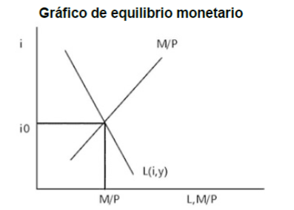

Unidad V
Sector Público
El presupuesto del Estado es una estimación formal de los ingresos y gastos para un período de tiempo determinado (generalmente un año).
Debe ser elaborado por el Poder Ejecutivo y ser sometido a consideración del Poder Legislativo para su aprobación.
El necesario equilibrio entre gastos y recursos es el que permite al Estado trabajar con una "caja al día", con lo cual satisface -en tiempo y forma- todos los pagos comprometidos.
Clasificación del gasto
- Gastos corrientes
- Gastos de consumo: es lo que se gasta en bienes de consumo.
- Remuneraciones: es el gasto en personal de los funcionarios y empleados públicos.
- Bienes y servicios: gastos en bienes necesarios para el funcionamiento de la administración que no son personales.
- Bienes de uso: erogaciones por la compra de maquinarias y equipos.
- Trasferencias: donaciones de la Administración Nacional al sector privado o público.
- Gastos de capital:
- Inversión real directa: son los recursos que invierte el Estado en apuntalar la actividad económica, en general, y la prestación de los servicios públicos, en particular.
- Transferencia de capital: son recursos que obtiene el Estado nacional y que transfiere a las provincias con fines específicos de inversión. También esas transferencias son dirigidas al sector privado de la economía del país.
- Inversión financiera: son las operaciones de mercado abierto que hace el Tesoro de la Nación, con el fin de obtener una renta con recursos líquidos fruto de superávit transitorios o permanentes.
Recursos: son los procedimientos mediante los cuales logra el poder de compra necesario para efectuar las erogaciones propias de su actividad financiera.
Se obtienen:
- Recursos tributarios: son aquellos que el Estado obtiene mediante el ejercicio de su poder de imperio que, en los sistemas democráticos, está facultado y limitado por la ley. El tributo puede ser un impuesto, una tasa o una regalía minera. El impuesto es fijado por ley y tiene tres fuentes de obtención de fondos, donde se grava: al consumo; a la renta o ganancia y al patrimonio de las personas, sean éstas físicas o jurídicas.
- Directos: aquellos que inciden sobre los ingresos de la propiedad, de las herencias, de ingresos mínimos, etc.
- Indirectos: si se trasladan para terminar ser abonado por el consumidor final (ejemplo, el IVA).
- Progresivos: cuando más paga el que más tiene.
- Regresivos: cuando lo pagan de igual manera personas de distintos ingresos y patrimonio.
Las provincias que cuentan con recursos naturales agotables explota-dos por la Nación reciben en compensación partidas de dinero que se llaman "regalías".
- Recursos patrimoniales: son los recursos obtenidos por el Estado por el uso, alquiler o venta de su patrimonio.
- Operaciones de crédito público: colocación de títulos de deuda del Tesoro de la Nación, de corto, mediano y largo plazo.
- Tarifas públicas: es el ingreso que se obtiene por la prestación de un servicio público.
- Emisión monetaria: también conocido como recurso inflacionario, dado que el Estado financia su déficit solicitando recursos monetarios al Banco Central. Cuando lo devuelve lo hace a valores nominales o con una tasa de ajuste o de interés menor que la inflación por el período comprendido.
- Contribuciones de la seguridad social: son los ingresos de los aportantes al sistema de seguridad social.
Los recursos provinciales se forman con los impuestos recaudados directamente por cada provincia, las regalías obtenidas por el uso de los recursos naturales, los impuestos recaudados por la Nación y distribuidos a través del régimen de coparticipación federal y, finalmente, los Aportes del Tesoro de la Nación (ATN) para cubrir posibles déficit provinciales.
Los impuestos indirectos son coparticipados con las provincias. Debe coparticiparse con todas las provincias (coparticipación primario) y las provincias entre sí de acuerdo al marco legal imperante (coparticipación secundaria).
En el Cálculo de Recursos de la Administración Nacional se toman los ingresos tributarios netos de coparticipación con las provincias.
“Este instrumento de gobierno puede considerarse como un resumen de la política fiscal del Estado y de su posición frente a los problemas económicos generales.”
La distribución: el reparto del producto
Distribución funcional y personal del ingreso
- La distribución funcional del ingreso: el ingreso se distribuye de acuerdo a la participación relativa en la generación del producto de la economía por los distintos factores de la producción: tierra, trabajo, capital y empresario. Estos factores reciben ingreso fajo el nombre de: salario (trabajo), renta (tierra), interés (capital) y beneficio (empresa).
- La distribución personal del ingreso: estudia la distribución del ingreso por persona de acuerdo a los distintos estratos sociales de la comunidad.
En forma gráfica se representa con la curva de Lorenz, sirve para mostrar la relación que existe entre los grupos de la población y sus respectivas participaciones en la renta nacional. La diagonal 00´, representa una distribución igualitaria, en la que cada porcentaje de familias recibe un porcentaje igual de la renta. Esta línea se suele llamar de equidistribución o de distribución igualitaria. Cuanto más alejada está la curva de Lorenz de la diagonal, mayor será la desigualdad en la distribución de la renta nacional.
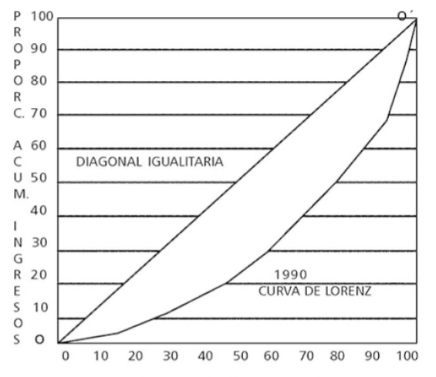
La política de distribución
Es el conjunto de medidas de política eco-nómica cuyo objetivo principal es modificar la distribución de la renta entre los grupos sociales o los individuos.
La distribución entre distribución de la renta (lo producido durante un año en una sociedad determinada) y distribución de la riqueza (el conjunto de recursos productivos en manos de las economías domésticas).
Los objetivos de la política de distribución
- Garantizar una base mínima de nivel de vida para todos los ciudadanos.
- Tender hacia una igualación primaria en la distribución de la renta.
- Tender hacia una igualación en la renta como objetivo subsidiario.
- Promover la meritocracia: distribuir las oportunidades de manera que provoquen un reparto más justo. En este sentido, las dos estrategias a seguir son: promover la educación gratuita, que afecta a una redistribución de las capacidades, y tender a la limitación del derecho a la herencia, lo que supone una redistribución de la riqueza.
Los instrumentos de la política de distribución
- El sistema impositivo: los impuestos indirectos, la modifican en el sentido de perjudicar a los grupos de renta más baja y, por eso, se les califica de regresivos. Los impuestos directos pueden ser neutrales, es decir, pueden no modificar la distribución de la renta si el nivel es el mismo para todo nivel de renta. Lo normal, es que sean proporcionales con un mínimo exento y que el nivel impositivo se eleve con la renta (progresivo).
- Los gastos de transferencia: Las transferencias persiguen más directamente garantizar una base mínima de nivel de vida para todos los individuos y procurar una igualación primaria en la distribución de la renta.
- Las medidas que implican intervención directa en el mecanismo de mercado: actúan en el proceso de formación de los ingresos, esto es, sobre las fuerzas de demanda y oferta de mano de obra y sobre otros factores de la producción tales como el capital. Por ejemplo, la imposición de salarios mínimos y la limitación de los alquileres, los controles sobre los precios, y la congelación temporal de los salarios.
Barreras al desarrollo económico
Si se toma la renta per cápita como índice del nivel de desarrollo económico, un país puede poner en práctica un conjunto de procedimientos que hagan que su renta agregada crezca más de prisa que su población.
- Aumento de la población: El problema de la población ha llevado a los economistas a hablar del "esfuerzo mínimo crítico" que se requiere no simplemente para elevar el capital, sino para hacerlo lo suficientemente deprisa como para que el incremento de la producción y el bienestar, supere el aumento de población. La población crece hasta que muchos se ven forzados a vivir a un nivel de subsistencia. A continuación, el aumento de la población es detenido por el hambre, peste y plagas.
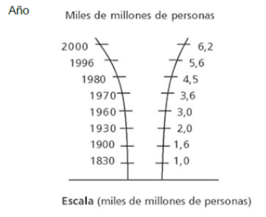
- La bomba de la población: la figura ilustra el crecimiento efectivo y previsto del mundo. Aproximadamente los dos tercios del crecimiento esperado de la población mundial corresponden a Asia y Latinoamérica, áreas en las que el subdesarrollo es la regla y no la excepción.
Limitación de recursos
Un país que tenga extensas y fértiles tierras y una amplia oferta de re-cursos fácilmente desarrollados le será más fácil incrementar su renta que a otro que esté poco dotado naturalmente de tales recursos. La oferta nacional de tierra y recursos naturales es incrementable en gran manera en su utilización efectiva.
- La mala parcelación de la tierra puede limitar la productividad de una nación.
- Las tierras desocupadas por falta de irrigación o arruinadas por irrigación excesiva o por el monocultivo.
- La ignorancia.
Unidad VI
El sector externo
Las relaciones económicas internacionales pueden producir movimientos en los precios de los bienes y servicios que se comercializan internamente como consecuencia de:
- algún impacto en los activos financieros,
- impacto en los factores de la producción comercializables internacionalmente,
- transferencia de tecnología,
- movimientos migratorios hacia países donde las relaciones laborales y los salarios sean considerados más adecuados por los trabajadores
Casi todas las economías son abiertas y, por lo tanto, sufren la influencia de lo que sucede en el resto del mundo. La apertura engloba tres conceptos distintos:
- La apertura de los mercados de bienes permite a los agentes económicos elegir entre los bienes interiores y extranjeros.
- La apertura de los mercados financieros les da la oportunidad a los inversores financieros de elegir entre los activos interiores y extranjeros.
- La apertura de los mercados de factores posibilita a las empresas elegir el lugar en el que quieren producir, y a los trabajadores de escoger el lugar donde desean trabajar.
Mercosur: formado por Argentina, Brasil, Paraguay y Uruguay
- Libre comercio.
- Fijación de un arancel externo común.
- Coordinación de políticas macroeconómicas.
Términos de intercambio
Es el precio relativo de las exportaciones con relación a las importaciones.
Cuando el precio de las exportaciones en el comercio internacional aumenta mientras que el de las importaciones permanece constante, se dice que hubo una mejora en los términos de intercambio para el país que realiza dichas exportaciones.
Por el contrario, si se produce una disminución en el precio internacional de las exportaciones se dice que hay un deterioro en los términos del intercambio.
Balanza de pagos
Es un registro sistemático de las transacciones económicas que tienen lugar entre los residentes de un país y los residentes del resto del mundo, en un período de tiempo determinado, generalmente un año.
- Transacciones económicas: transferencias de bienes y servicios
- Transacciones unilaterales: aquellas transferencias en las que no requieran retribución como es el caso de las donaciones. Cuando un asiento de balanza de pagos registra que una economía ha suministrado a otros recursos reales o financieros, el sistema de registro por partida doble exige un asiento compensatorio. Si no existe ese asiento compensatorio se llama transferencia unilateral. Se clasifican en transferencias unilaterales privadas, transferencias interoficiales, otras transferencias del sector oficial y transferencias de sectores oficiales extranjeros.
- Residente: es el centro de la actividad de las personas.
Cuenta corriente
Comprende las importaciones y exportaciones de mercancías, así como los ingresos y pagos por conceptos de servicios prestados al exterior o recibidos de éste.
- Mercancías: comprende todos los bienes muebles cuya propiedad se traspasa entre residentes y extranjeros.
Se valúan las exportaciones en la frontera nacional FOB (free of board), mientras que a las importaciones se le adicionan al valor de las mercancías el precio pagado en el lugar de origen y todos los costos hasta la aduana de entrada al país importador. Este criterio es el denominado CIF (costo, seguro y flete).
- Embarques: comprende fletes, seguros y otros servicios de distribución prestados por:
- residentes del país en relación con mercancías y con casi todos los demás bienes muebles adquiridos por no residentes.
- no residentes en relación con mercancías y demás bienes muebles.
- Otros transportes: comprende los servicios no clasificados en otras
- Viajes: comprende los bienes y servicios que las personas definidas como "viajeros" adquieren en una economía para uso propio durante su estancia en ella.
- Renta de la inversión: comprende la renta obtenida de la propiedad de activos finan-cieros sobre el exterior.
- dividendos en acciones y las acciones repartidas con gratificación y la distribución de utilidades proporcionales a la participación en el capital de empresas privadas.
- intereses es la renta devengada por "préstamos" y títulos de deuda.
- Renta de la inversión directa: comprenden la renta que el inversionista directo percibe de la propiedad del capital de inversión directa. En el segundo componente figuran todas las utilidades de sucursales y de otras empresas de inversión directa no constituidas en sociedad y los dividendos e intereses distribuidos al inversionista directo.
- b) Otra renta de la inversión: los dos componentes relativos a la renta oficial comprenden la renta a percibir o pagar por el gobierno general o banco central del país residente por un gobierno o banco central extranjero o por un organismo internacional.
Cuenta de capital
- Inversión directa: inversión cuyo objeto sea adquirir la participación permanente y efectiva de una empresa explotada que no sea la economía del inversionista. La unidad que realicen las inversiones se denominan inversionistas directos y la empresa constituida se denomina «sucursal o filial»
- Inversión de cartera: bonos a largo plazo, y acciones y otras participaciones de capital social no incluidas en las categorías de inversión directa y de reservas:
- Bonos a largo plazo: plazo de vencimiento mayor a un año.
- Acciones y otras participaciones de capital social: comprende títulos y documentos.
- Otro capital: comprende todas las transacciones de capital no incluidas en inversión directa, inversión de cartera o reservas.
- Reservas: integra una categoría porque la clase de capital que está destinada a identificar puede cumplir una función específica e importante en el contexto de las transacciones internacionales de una economía.
- Oro monetario: oro que posean las autoridades en calidad de activo financiero.
- Derechos especiales de giro: asignación y cancelación de DEG o por transacciones de DEG pagados al FMI.
- Posiciones de activo y pasivo en el FMI: total de las compras que el país puede efectuar en el tramo de reserva más toda deuda del Fondo contraída en virtud de un convenio de "préstamo".
- Divisas y otros activos: figuran los activos en forma de títulos de crédito frente a no residentes. Divisas comprende a los activos.
$$Cta.Cte+Cta.Capital+Errores y omisiones=Pagos internacionales$$
"Pagos internacionales" es negativo indica un saldo deficitario en la balanza y si es positivo indica superávit.
La columna «Errores y omisiones» reflejan las diferencias estadísticas por error u omisión entre el registro del balance de pagos autónomos vía las transacciones compensatorias y el registro de las operaciones autónomas.
Balanza comercial
Es sólo una parte de la balanza de pagos y está compuesta por el valor de las exportaciones y el valor de las importaciones realizadas por los residentes del país en un período de tiempo determinado.
Si la diferencia entre ambos valores es de signo positivo, nulo o negativo, se dice que la balanza comercial tiene superávit, está equilibrada o presenta déficit, respectiva-mente.
El mercado de cambios
Dando lugar a la existencia de un mercado de cambios en el cual puedan llevarse a cabo todas las operaciones de compra y venta de moneda extranjera.
El precio de la moneda extranjera recibe el nombre de "tasa o tipo de cambio" y mide el número de unidades de moneda local que hace falta para adquirir una unidad de moneda extranjera.

Tipos de cambios fijos y fluctuantes
Tipos de cambio libre, flexible o fluctuante: si se dejan libres para que los determinen las fuerzas de la demanda y oferta de mercado.
El gobierno establecía un precio oficial de su moneda que se llama paridad de la moneda. El objetivo es impedir que el tipo de cambio se desvíe en más de una cantidad establecida en una y otra dirección con respecto a su paridad. Este tipo de cambio se denomina tipo de cambio fijo, y cuando se modifica se dice que la moneda de una nación se ha devaluado o revaluado, en los casos, respectivamente, de un descenso o un incremento en su paridad.
EL Banco Central aumenta el precio en moneda nacional de las monedas extranjeras, entonces se produce una "devaluación".
En lugar de continuar perdiendo sus dólares, el gobierno decide permitir que baje el tipo de cambio. En el caso contrario, se produce una "revaluación" cuando el Banco Central disminuye el precio en moneda nacional de las monedas extranjeras.
Los tipos de cambio flexibles se dan cuando los bancos no intervienen en el mercado de divisas. El sistema se conoce como de libre flotación o fluctuación limpia.
Cuando la autoridad monetaria interviene dentro de cierto rango para evitar impactos demasiado significativos en el sistema de precios local. En ese caso estamos frente a un tipo de cambio denominado de flotación sucia o de mercado libre "encasillado".

